Прикоснуться к подвигу сердцем (Курская Е.В.) 1 Б класс

1.Мероприятие, посвященное Дню неизвестного солдата
Фотовыставка «Я камнем стал, но я живу»
Учащиеся 5 «б» класса совместно с учащимися 1 «б» класса
2. Январь 2024 г. Мероприятие в зале Боевой славы, посвященное 80-летию снятия блокады Ленинграда. Учащиеся 1 б и 5 б классов
3.Мероприятие «Маленькие герои большой войны», посвященное Дню Победы. Учащиеся 1 б и 2 б класса

Мероприятие, посвященное Дню неизвестного солдата
Фотовыставка «Я камнем стал, но я живу»
Учащиеся 5 «б» класса совместно с учащимися 1 «б» класса
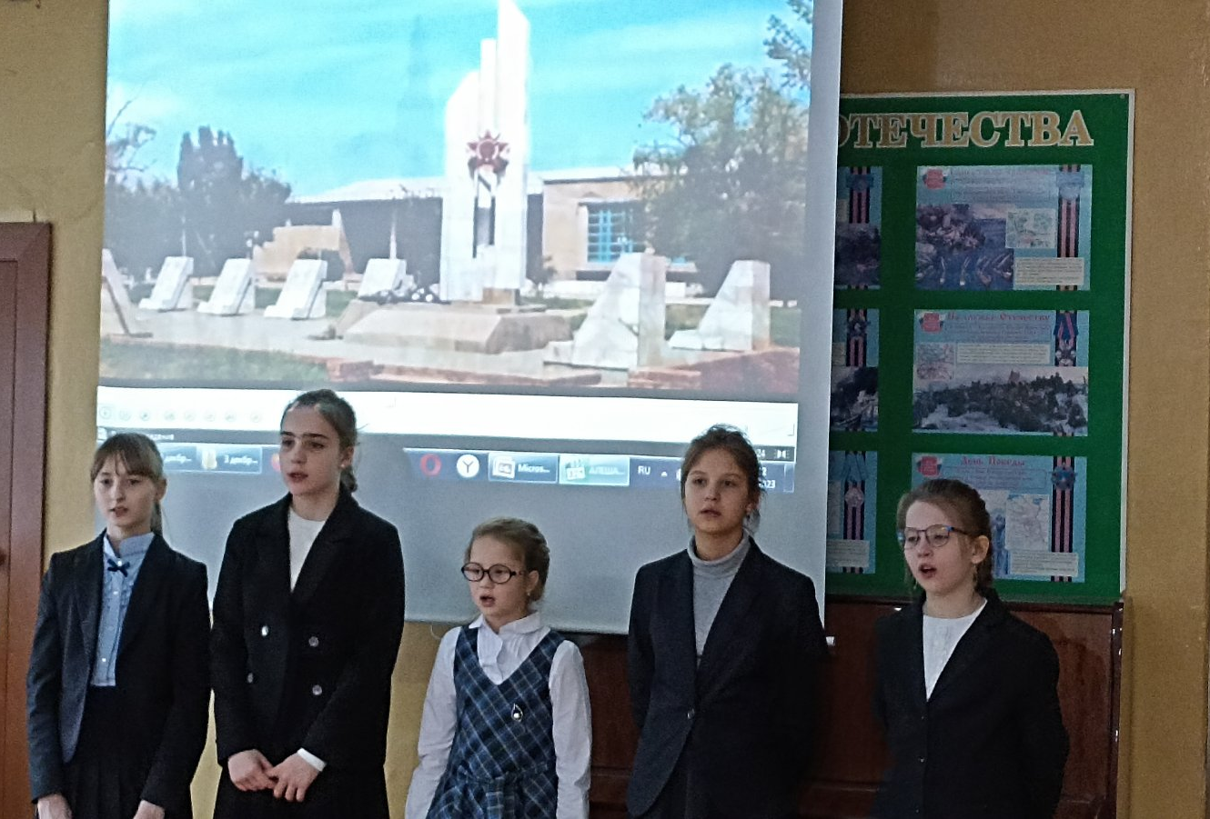

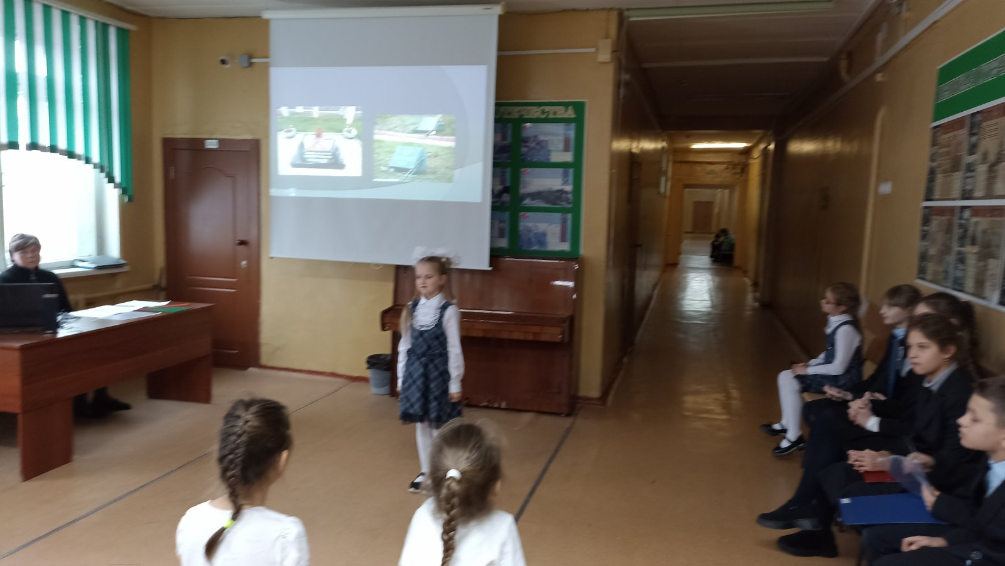
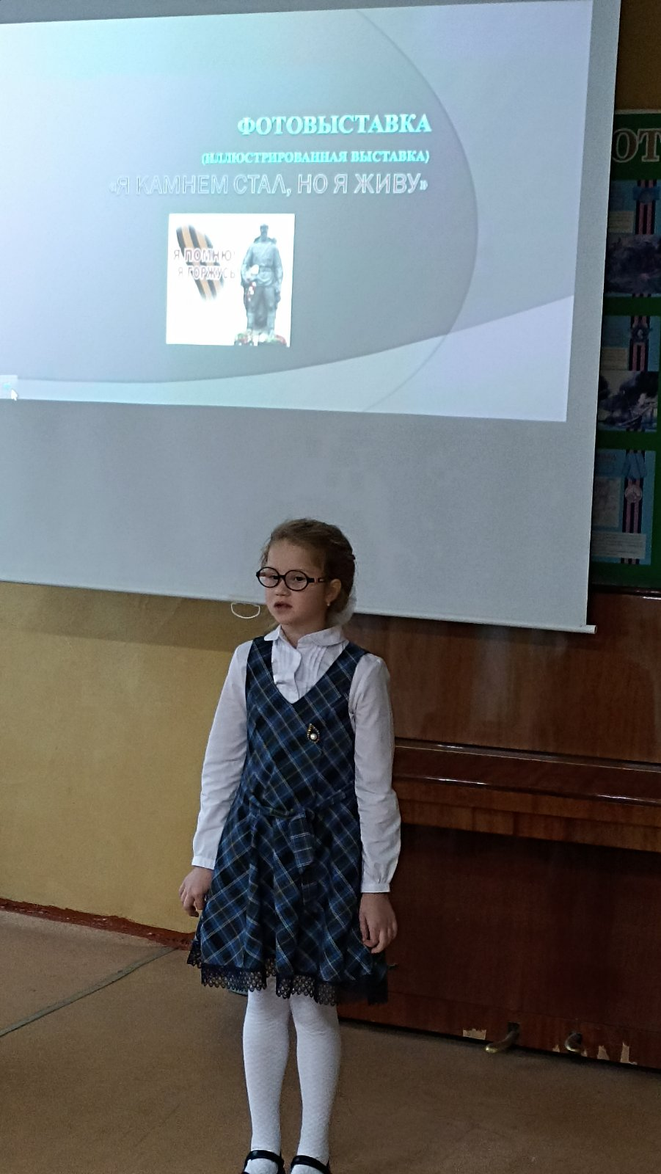
Январь 2024 г. мероприятие в зале Боевой славы, посвященное 80-летию снятия блокады Ленинграда. Учащиеся 1 б и 5 б классов
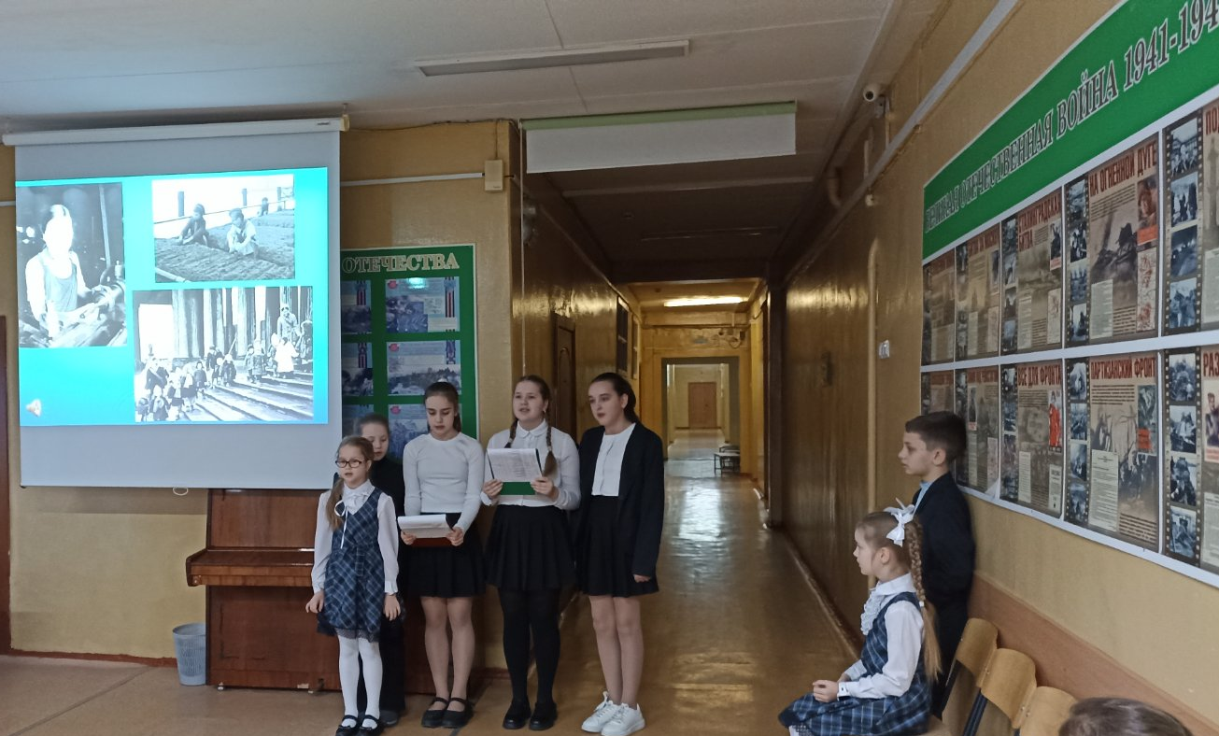
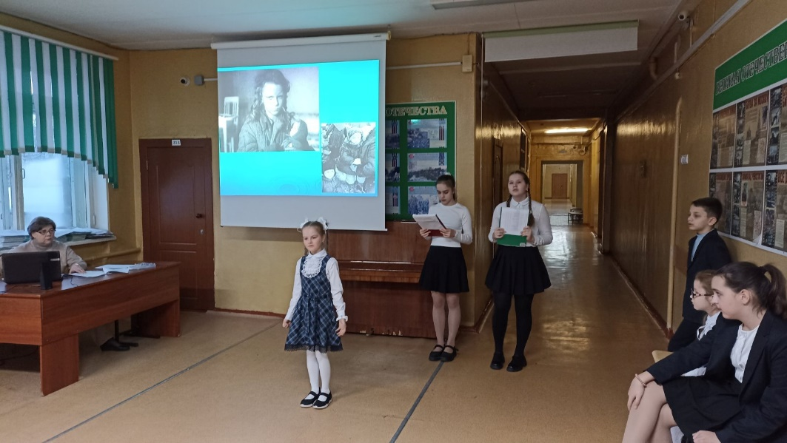
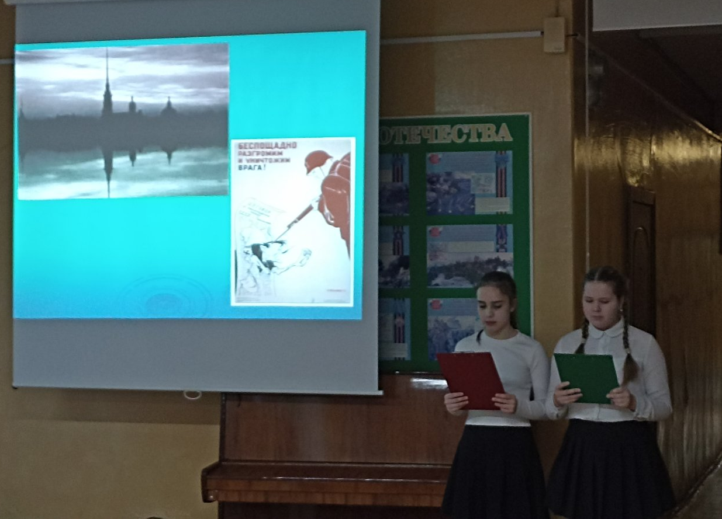

Мероприятие «Маленькие герои большой войны», посвященное Дню Победы.
Учащиеся 1 б и 2 б класса
